Ex3-0

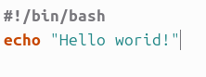



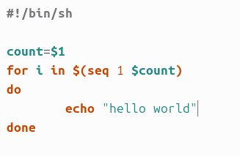

Ex 3-1

사용자가 입력한 매개변수 만큼 글자를 반복한다

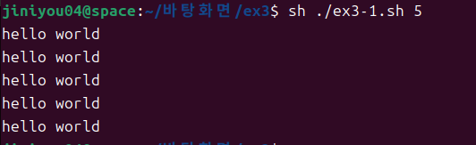

ex3-2

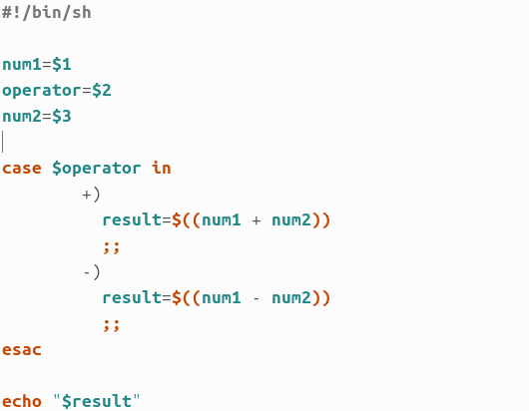

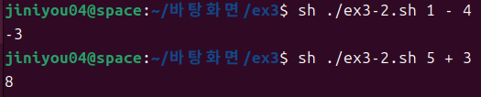ex3-3

if 문을 활용해서 과체중, 정상 체중, 저체중을 나눈다

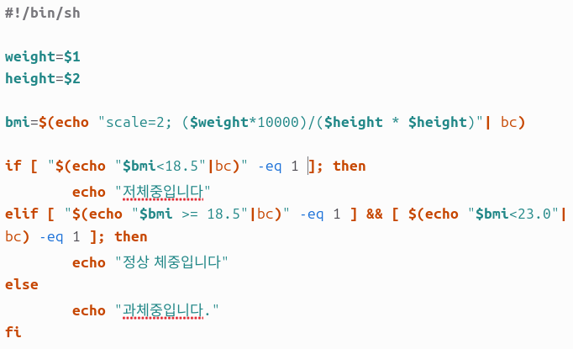

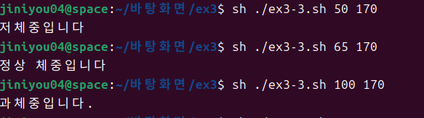

Ex3-4

y로 시작하는 단어는 yes, n으로 시작하는 단어는 no라고 인식한다.

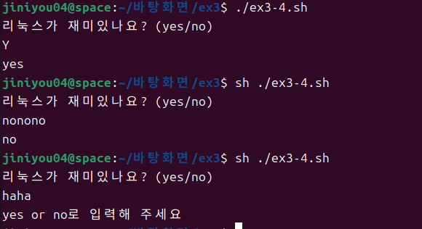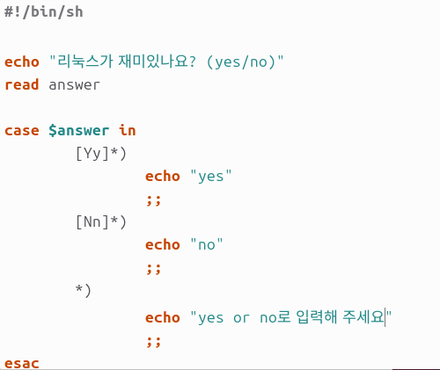

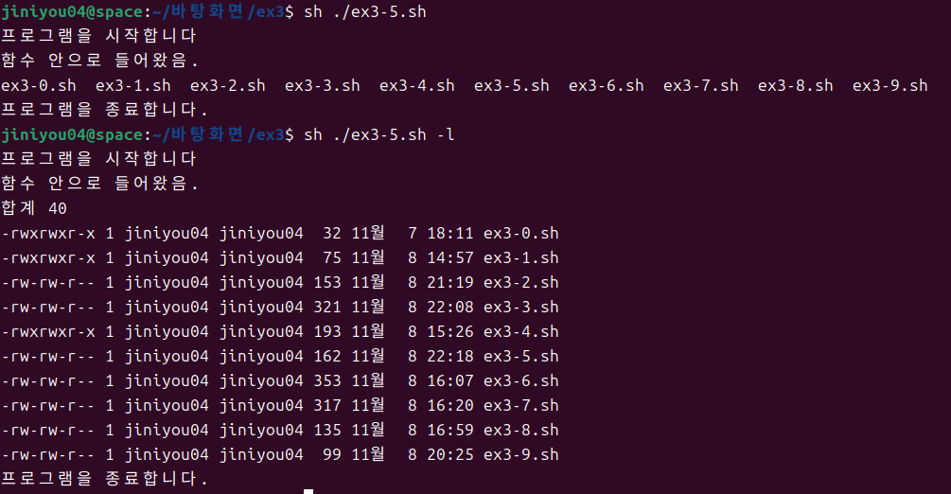ex3-5

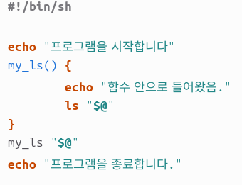

ex3-6

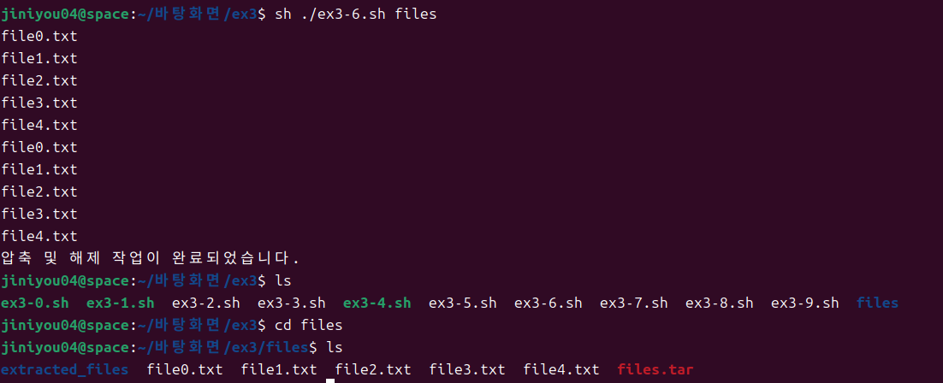

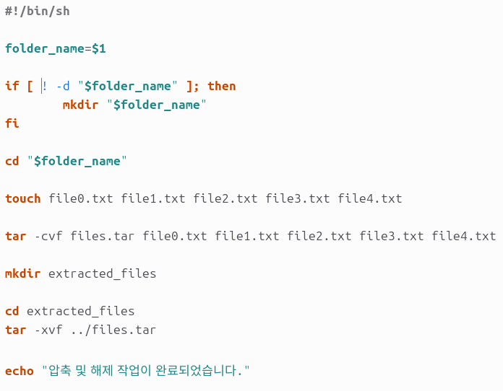

files안에 file0~4를 만든다

압축을 푼다

Ex3-7

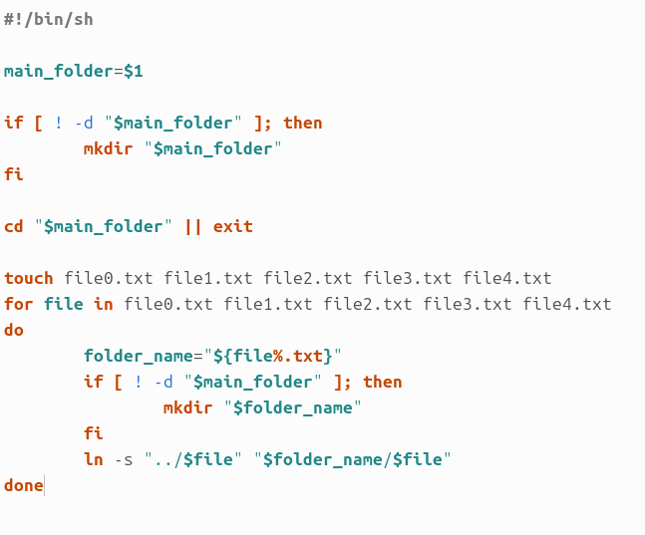

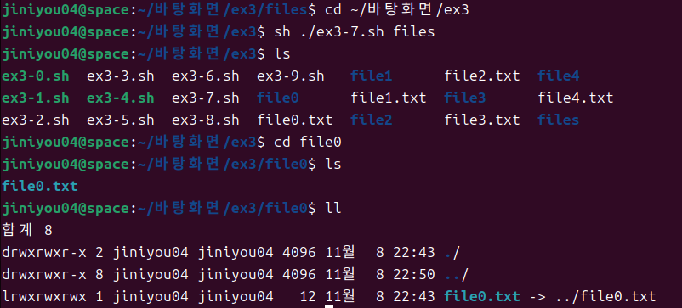

Ex3-8

DB.txt를 만든 후에 추가로 팀원의 이름과 전화번호를 기록한다

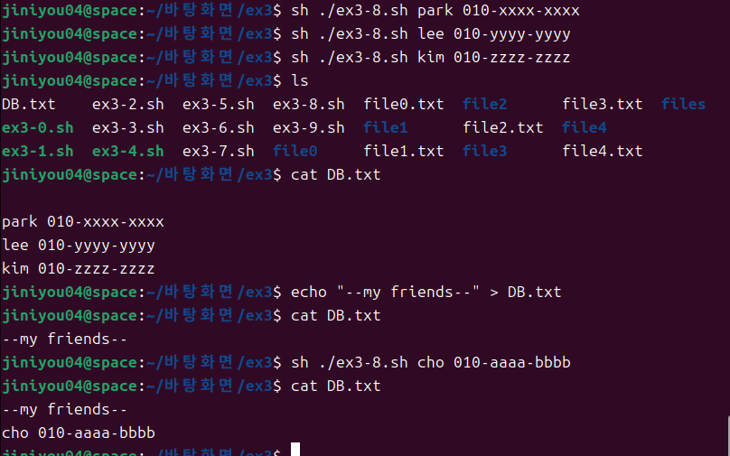

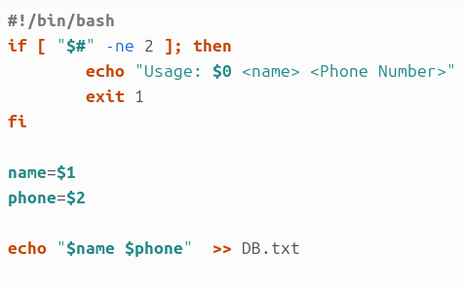

Ex3-9

DB에서 팀원의 정보를 검색한다.

